Регистрация участников семинара-практикума: 09.00 -09.30
Режим работы: 09.30 – 13.30
Участники: педагогические работники ДОУ, члены Правления Саратовского областного отделения общественной организации «Педагогическое общество России»
Программа регионального семинара-практикума
«Нравственно-патриотическое воспитание детей дошкольного возраста в условиях реализации программы воспитания»

Время | Содержание | Ответственный
9.00-9.30 | Регистрация участников. | Герасимова Светлана Владимировна, педагог-психолог,  Шашкова Марианна Валерьевна, учитель-логопед МАДОУ «Детский сад № 18»
9.30-9.35 | Открытие семинара-практикума | Цикунов Сергей Юрьевич, заместитель председателя Саратовского областного отделения общественной организации «Педагогическое общество России»
9.35-9.40 | Приветствие участников семинара | Представитель комитета по образованию администрации ЭМР
9.40-9.45 | Визитная карточка МАДОУ «Детский сад № 18» Энгельсского муниципального района Саратовской области | Кириллова Екатерина Вячеславовна, и.о.заведующего МАДОУ «Детский сад № 18»
9.45 – 9.50 | Танцевальная композиция «Жар – птица» | Кондратова Екатерина Анатольевна, музыкальный руководитель МАДОУ «Детский сад № 18»
9.50-10.00 | Деловая игра «Все в наших руках» | Богданова Светлана Сергеевна, старший воспитатель МАДОУ «ЦРДО «Лучик»
10.00-10.20 | Открытый показ игровой обучающей ситуации с детьми подготовительной к школе группы | Магденко Наталия Витальевна, Плево Татьяна Николаевна - воспитатели МАДОУ «Детский сад № 18»
10.20-10.35 | Панорамное занятие с педагогами | Тарасова Наталья Иосифовна, воспитатель МАДОУ «Детский сад № 18»
10.35-10.55 | Физкультурно-музыкальный досуг «Родину мать – учись защищать» с детьми подготовительной к школе группы | Лукина Зульфида Энверовна, инструктор по физической культуре, Ментюкова Екатерина Сергеевна, учитель-логопед МДОУ «Детский сад № 67»
10.55-11.05 | Игра с педагогами «Что? Где? Когда?» | Стрельникова Елена Васильевна, учитель-дефектолог МАДОУ «Детский сад № 21»
11.05-11.15 | Сообщение из опыта работы «Музейная педагогика в контексте воспитательной системы» | Жулмуканова Лаура Серкалиевна, воспитатель МОУ «СОШ с.Березовка»
11.15-11.25 | Сообщение из опыта работы «Организация работы по краеведению с детьми старшего дошкольного возраста в рамках культурно-образовательного проекта «Культурный дневник дошкольника» | Бурова Ирина Владимировна, учитель-дефектолог МАДОУ «ЦРДО «Лучик»»
Время | Мероприятие | Ответственный
11.25-12.00 | Кофе-брейк | Катушева Елена Владимировна, старший воспитатель МАДОУ «Детский сад № 18»
12.00-12.05 | Викторина «Россия – моя Россия» | Конониренко Марина Вениаминовна, старший воспитатель, Стаценко Татьяна Петровна, учитель-логопед МДОУ «Детский сад № 67»
12.05-12.15 | Сообщение из опыта работы «Патриотическое воспитание через призму культурно-досуговых мероприятий» | Кибкало Татьяна Андреевна, музыкальный руководитель, Абдулина Юлия Юрьевна, инструктор по физической культуре, Желудкова Лариса Альбертовна, старший воспитатель МДОУ «Детский сад № 21» Октябрьского района г.Саратова
12.15-12.30 | Мастер-класс «Применение лепбука в играх по нравственно-патриотическому воспитанию дошкольников» | Лиходеева Екатерина Андреевна, воспитатель, Гуртовая Ирина Валерьевна, воспитатель МАДОУ «Детский сад № 7»
12.30-12.40 | Сообщение из опыта работы «Роль семьи в нравственно-патриотическом воспитании» | Герасимова Светлана Владимировна, педагог-психолог, Катушева Елена Владимировна, старший воспитатель МАДОУ «Детский сад № 18»
12.40 – 12.50 | Сообщение из опыта работы «Формирование представлений у дошкольников о Великой отечественной войне в условиях реализации Программы воспитания» | Галкина Елена Алековна, учитель-дефектолог, Шашкова Марианна Валерьевна, учитель-логопед МАДОУ «Детский сад № 18»
12.50 – 13.05 | Сообщение из опыта работы «Спортивные мероприятия как эффективная форма патриотического воспитания дошкольников» | Курыгина Наталья Ивановна, инструктор по физической культуре, Зиборова Татьяна Робертовна, старший воспитатель МАДОУ «Детский сад № 3»
13.05-13.20 | Подведение итогов, обмен мнениями | Салмова Людмила Николаевна, член Правления Саратовского областного отделения общественной организации «Педагогическое общество России»
13.20-13.30 | Награждение | Цикунов Сергей Юрьевич, заместитель председателя Саратовского областного отделения общественной организации «Педагогическое общество России»
13.30 | Вручение сертификатов участникам семинара | Катушева Елена Владимировна, старший воспитатель МАДОУ «Детский сад № 18»

«Любовь к родному краю, родной культуре, родной речи начинается с малого — любви к своей семье, к своему жилищу, к своему детскому саду. Постепенно расширяясь, эта любовь переходит в любовь к родной стране, к ее истории, прошлому и настоящему, ко всему человечеству».

[Д. С. Лихачев

«Формирование чувства патриотизма и гражданственности, уважения к памяти защитников Отечества и подвигам героев Отечества, к закону и правопорядку, человеку труда и старшему поколению, взаимного уважения, бережного отношения к культурному наследию и традициям народа».

В. В. Путин
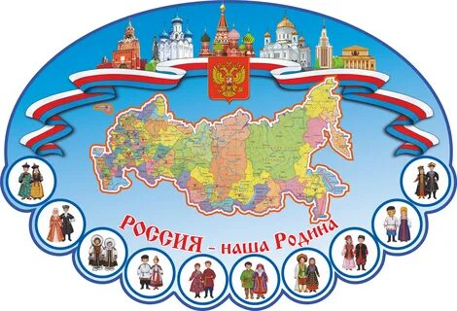
Место проведения: МАДОУ «Детский сад № 18» г. Энгельса
413100, г. Энгельс, ул.Степная, здание № 59а, Тел. 8(453) 54-00-83
E-mail: detsad18engels@mail.ru
Ссылка на официальный сайт: http://detsad18.my1.ru/
Сотовый телефон:89085505578 (Елена Владимировна)
Проезд: от остановки Железнодорожный вокзал, троллейбус 109, автобусы 284, 284а, 284 б до остановки Маяковского.

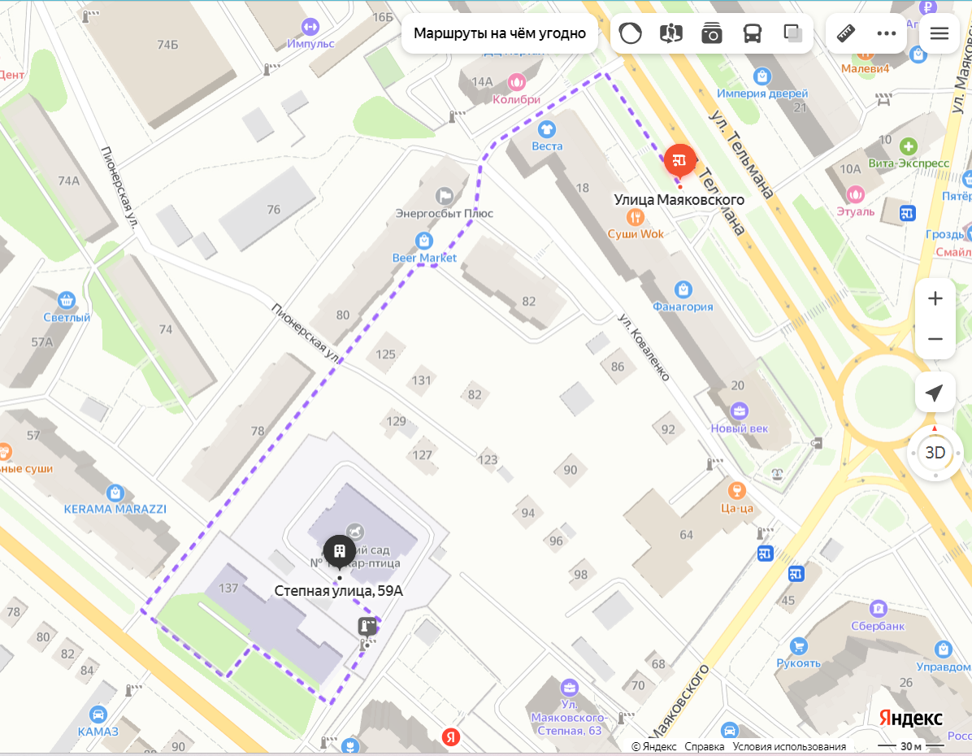

Саратовское областное отделение общественной организации
«Педагогическое общество России»

Комитет по образованию администрации
Энгельсского муниципального района Саратовской области

Муниципальное автономное дошкольное
образовательное учреждение «Детский сад № 18»
Энгельсского муниципального района Саратовской области

Региональный семинар - практикум
«Нравственно-патриотическое воспитание детей дошкольного возраста в условиях реализации Программы воспитания»



21 апреля 2023 г.
г. Энгельс

